**PROYECTO DE LEY NÚMERO ____ DE 2020 CÁMARA**

“*Por medio de la cual se fortalece el emprendimiento y escalamiento de la micro, pequeña y mediana empresa en Colombia”*”

Bogotá D.C., 4 de febrero de 2020.

Honorable Representante:

**CARLOS ALBERTO CUENCA.**

Presidente.

CÁMARA DE REPRESENTANTES.

La ciudad.

**REFERENCIA:** Presentación Proyecto de Ley número _____ de 2020 Cámara *“Por medio de la cual se fortalece el emprendimiento y escalamiento de la micro, pequeña y mediana empresa en Colombia”*

Respetado Señor Presidente:

Por medio de la presente y de conformidad con lo establecido en el artículo 154 de la Constitución Política y el artículo 140 de la Ley 5 de 1992 “*Por la cual se expide el Reglamento del Congreso; el Senado y la Cámara de Representantes*”, me permito someter a consideración del Honorable Congreso de la República el Proyecto de Ley “*Por medio de la cual se fortalece el emprendimiento y escalamiento de la micro, pequeña y mediana empresa en Colombia*”, el cual tiene como objetivo incentivar el emprendimiento y escalamiento de la micro, pequeña y mediana empresa en el país, a través del fortalecimiento de los fondos de capital privado nacionales.

Del Señor presidente de la Honorable Cámara de Representantes,

**ERASMO ELÍAS ZULETA BECHARA**

**Representante a la Cámara por el Departamento de Córdoba**

**PROYECTO DE LEY NÚMERO ____ DE 2020 CÁMARA**

“*Por medio de la cual se fortalece el emprendimiento y escalamiento de la micro, pequeña y mediana empresa en Colombia*”

El Congreso de la República de Colombia

DECRETA:

**ARTÍCULO 1°. OBJETIVO.** La presente ley tiene como objetivo incentivar el emprendimiento y escalamiento de la micro, pequeña y mediana empresa en el país, a través del fortalecimiento de los fondos de capital privado nacionales.

**ARTÍCULO 2°. ÁMBITO DE APLICACIÓN.** Las disposiciones contenidas en la presente ley regirán para todo el territorio nacional.

**ARTÍCULO 3°. INVERSIONES ADMISIBLES EN LOS FONDOS DE PENSIÓNES OBLIGATORIAS Y DE CESANTÍA.** Con el propósito de que los recursos de los diferentes tipos de fondos de pensiones obligatorias en el régimen de ahorro individual con solidaridad y los recursos de los fondos de cesantía y sus portafolios de corto y largo plazo, se encuentren respaldados por activos que cuenten con la requerida seguridad, rentabilidad y liquidez, las Administradoras de los Fondos de Pensiones y Cesantía (AFP) podrán invertir los recursos de los diferentes tipos de fondos en:

1. Fondos de capital privado nacionales que tengan por finalidad invertir en empresas o proyectos productivos en los términos que reglamente el Gobierno Nacional, incluidos los fondos que invierten en fondos de capital privado, conocidos como "fondos de fondos" y los fondos de capital privado inmobiliario. Las AFP podrán adquirir compromisos para participar o entregar dinero, sujetos a plazo o condición, para realizar las inversiones previstas en este numeral.
2. Participaciones en fondos de capital privado constituidos en el exterior, incluidos los fondos que invierten en fondos de capital privado, conocidos como "fondos de fondos" y los fondos de capital privado inmobiliarios. Las AFP podrán adquirir compromisos para participar o entregar dinero, sujetos a plazo o condición, para realizar la inversión prevista en este numeral.

**ARTÍCULO 4°. LÍMITE DE INVERSIÓN PARA EL FONDO MODERADO.** La inversión del Fondo Moderado en los distintos activos señalados en el artículo 3° de la presente ley, estará sujeta a los límites máximos previstos a continuación con respecto al valor del Fondo Moderado:

1. Hasta en un cinco por ciento (5%) para los instrumentos descritos en el literal a) del artículo 3° de la presente ley.

En el evento en que las inversiones descritas en el literal a) del artículo 3° de la presente ley cuenten con inversiones de emisores del exterior o participaciones en fondos de capital privado constituidos en el exterior, estas no computarán para efectos de este límite sino para el establecido a las inversiones del literal b) del artículo 3° de la presente ley.

Para el cómputo de este límite no se tendrán en cuenta ni los fondos de capital privado inmobiliarios, ni el límite porcentual de las inversiones en instrumentos que destinen al menos dos terceras (2/3) partes de los aportes de sus inversionistas a proyectos de infraestructura bajo el esquema de Asociaciones Público Privadas (APP) descrito en la Ley 1508 de 2012.

1. Hasta en un cinco por ciento (5%) para los instrumentos descritos en el literal b) del artículo 3° de la presente ley.

En el evento en que las inversiones descritas en el literal b) del artículo 3° de la presente ley cuenten con inversiones de emisores nacionales estas no computarán para efectos de este límite sino para el establecido a las inversiones del literal a) del artículo 3° de la presente ley.

**ARTÍCULO 5°. LÍMITE DE INVERSIÓN PARA EL FONDO DE MAYOR RIESGO.** La inversión del Fondo de Mayor Riesgo en los distintos activos señalados en el artículo 3° de la presente ley, estará sujeta a los límites máximos previstos a continuación con respecto al valor del Fondo de Mayor Riesgo:

1. Hasta en un siete punto cinco por ciento (7.5%) para los instrumentos descritos en el literal a) del artículo 3° de la presente ley.

En el evento en que las inversiones descritas en el literal a) del artículo 3° de la presente ley cuenten con inversiones de emisores del exterior o participaciones en fondos de capital privado constituidos en el exterior, estas no computarán para efectos de este límite sino para el establecido a las inversiones del literal b) del artículo 3° de la presente ley.

Para el cómputo de este límite no se tendrán en cuenta ni los fondos de capital privado inmobiliarios, ni el límite porcentual de las inversiones en instrumentos que destinen al menos dos terceras (2/3) partes de los aportes de sus inversionistas a proyectos de infraestructura bajo el esquema de Asociaciones Público Privadas (APP) descrito en la Ley 1508 de 2012.

1. Hasta en un siete punto cinco por ciento (7.5%) para los instrumentos descritos en el literal b) del artículo 3° de la presente ley.

En el evento en que las inversiones descritas en el literal b) del artículo 3° de la presente ley cuenten con inversiones de emisores nacionales estas no computarán para efectos de este límite sino para el establecido a las inversiones del literal a) del artículo 3° de la presente ley.

**ARTÍCULO 6°. LÍMITE DE INVERSIÓN PARA EL FONDO ESPECIAL DE RETIRO PROGRAMADO.** La inversión del Fondo Especial de Retiro Programado en los distintos activos señalados en el artículo 3° de la presente ley, estará sujeta a los límites máximos previstos a continuación con respecto al valor del Fondo Especial de Retiro Programado:

1. Hasta en un dos punto cinco por ciento (2.5%) para los instrumentos descritos en el literal a) del artículo 3° de la presente ley.

En el evento en que las inversiones descritas en el literal a) del artículo 3° de la presente ley cuenten con inversiones de emisores del exterior o participaciones en fondos de capital privado constituidos en el exterior, estas no computarán para efectos de este límite sino para el establecido a las inversiones del literal b) del artículo 3° de la presente ley.

Para el cómputo de este límite no se tendrán en cuenta ni los fondos de capital privado inmobiliarios, ni el límite porcentual de las inversiones en instrumentos que destinen al menos dos terceras (2/3) partes de los aportes de sus inversionistas a proyectos de infraestructura bajo el esquema de Asociaciones Público Privadas (APP) descrito en la Ley 1508 de 2012.

1. Hasta en un dos punto cinco por ciento (2.5%) para los instrumentos descritos en el literal b) del artículo 3° de la presente ley.

En el evento en que las inversiones descritas en el literal b) del artículo 3° de la presente ley cuenten con inversiones de emisores nacionales estas no computarán para efectos de este límite sino para el establecido a las inversiones del literal a) del artículo 3° de la presente ley.

**ARTÍCULO 7°. EXCESOS EN LAS INVERSIONES U OPERACIONES Y TRANSICIÓN.** Si como consecuencia de la entrada en vigencia de la presente ley, se presentan excesos en los límites previstos en la misma, las AFP deberán reportar este evento a la Superintendencia Financiera de Colombia y proceder al desmonte de dichas inversiones u operaciones dentro de un plazo no superior a dos (2) años. La Superintendencia Financiera de Colombia podrá prorrogar el plazo de ajuste definido en el presente inciso, previo análisis de las razones, evidencias y evaluaciones de riesgo e impacto suministradas por la AFP en su solicitud de prórroga, con las cuales justifique el no haberse ajustado a los límites legales dentro del plazo antes mencionado.

**ARTÍCULO 8°. REGLAMENTACIÓN.** El Gobierno Nacional reglamentará las características técnicas y demás condiciones necesarias que deberán cumplir los fondos de capital de que trata la presente ley a fin de considerarse como inversiones admisibles en los términos de que trata el artículo 3°.

Así mismo, reglamentará los demás asuntos, condiciones y límites relativos al régimen de inversión de los fondos de pensiones obligatorias y de cesantía y otros activos admisibles.

**ARTÍCULO 9°. VIGENCIA.** La presente ley rige a partir de su publicación y deroga todas las disposiciones que le sean contrarias.

**ERASMO ELÍAS ZULETA BECHARA**

**Representante a la Cámara por el Departamento de Córdoba**

**EXPOSICIÓN DE MOTIVOS**

1. **Objetivo y relevancia del proyecto de ley.**

La presente ley tiene como objetivo incentivar el emprendimiento y escalamiento de la micro, pequeña y mediana empresa en el país, a través del fortalecimiento de los fondos de capital privado nacionales, convirtiendo a estos instrumentos en una fuente de financiamiento adicional relevante en el tejido empresarial del país.

A continuación se describe la importancia del emprendimiento y las micro, pequeñas y medianas empresas (Mipyme) en el país y la importancia de crear fuentes de financiamiento alternativas para la consolidación y crecimiento de emprendimientos y escalamiento de Mipymes.

* 1. Relevancia del emprendimiento y las micro, pequeñas y medianas empresas (Mipyme) en el país.

La relevancia del emprendimiento y las micro, pequeñas y medianas empresas (Mipyme) en el país, se puede sintetizar en los siguientes aspectos:

1.1.1. Obtención de mayor productividad.

* En el ensayo titulado “*La naturaleza de la firma*”, Coase (1937)[1], identifico la razón por la cual las firmas se conforman: es más económico direccionar tareas por mandato al interior de una compañía, que a través de la negociación de contratos por separado para cada transacción en el mercado. Así, la creación de las firmas minimiza los costos de transacción[2] e incrementa la productividad del aparato productivo.
* Estudios recientes de Cornwell, Schmutte y Scur (2019)[3], demuestran que las prácticas de gestión de una empresa (firma) pueden verse como un tipo de tecnología que puede influir en su productividad y que un canal importante de influencia es la calidad de la fuerza laboral.
* Los emprendimientos y las micro, pequeñas y medianas empresas formales incrementan la productividad. Conforme a estudios basados en la evidencia del Comité de Donantes para el Desarrollo Empresarial, De Vries (2010)[4], utilizando un conjunto de datos de 11,000 empresas en Brasil, encuentra que los pequeños minoristas formales son en promedio 65% más productivos que sus contrapartes informales. De Vries sugiere que esto puede deberse a:
  + Los beneficios del acceso al crédito formal.
  + Los bienes públicos como los contratos legales.
  + La capacidad de anunciar o publicitar.
  + La posibilidad de aumentar la base de clientes mediante la emisión de recibos de impuestos.
* Para el caso colombiano, de acuerdo a Fedesarrollo, Fernández (2017)[5]: “*el sector informal en las principales 24 ciudades comprende: el 59% de las firmas, el 37% de los trabajadores y el 33% del producto. Esta alta informalidad es perjudicial para el país en términos de: satisfacción laboral e ingresos percibidos de los trabajadores; menor probabilidad de cumplimiento de la normativa tributaria, sanitaria, ambiental y de calidad; competencia desleal y corrupción, y bajos niveles de productividad.*”.
* Mejorar la productividad en Colombia es un imperativo. Conforme a información del consignada en The Conference Board[6], del 2010 al 2018 el promedio de crecimiento de la Productividad Total de los Factores (PTF) a nivel mundial fue de 0.05%, a nivel Latinoamérica fue de -0.8% y en Colombia fue de -1.2% (A modo de comparación en Chile fue de -1.6%, Brasil -0.93%, Argentina -0,3%, Perú 0,29% y México 0,36%.).



Fuente: The Conference Board Total Economy Database™ (Original version), April 2019

Cabe destacar, que la variación porcentual de la PTF de Colombia del periodo 2010-2018 es menor a la de las 2 décadas anteriores (-1.2% Vs -1.13% y 0.17% respectivamente).

De lo anterior se puede concluir que la presente iniciativa al promover el emprendimiento y las Mipymes, está incentivando la formalidad y de esta forma la productividad, que como se describió anteriormente, presenta en términos comparativos, bajas tasas de crecimiento, e inclusive para el periodo 2010-2018, es inferior con respecto a las tasas promedio de crecimiento de las dos décadas anteriores.

1.1.2. Conformación del tejido empresarial del país.

* El fortalecimiento del emprendimiento y escalamiento de la micro, pequeña y mediana empresa es relevante por cuanto el mayor número de empresas existentes en Colombia, corresponde a estos tamaños. Con base en información reportada por Confecámaras, a dic-18 el número total de empresas formales en Colombia ascendió a 1.580.097, de las cuales el 99.5%, fueron Mipymes, con una distribución del 92.3% para microempresas (1.458.329), 5.7% pequeñas empresas (90.388) y 1.5% medianas empresas (24.007).

**NÚMERO TOTAL DE EMPRESAS FORMALES**

**POR TAMAÑO DIC-18**

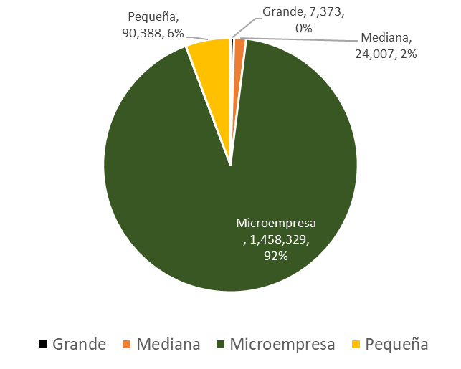

FUENTE: Confecámaras.

Si se analiza por rama de la actividad económica, la distribución del número total de empresas en Colombia a dic-18 fue la siguiente:

**NÚMERO TOTAL DE EMPRESAS FORMALES**

**POR TAMAÑO Y RAMA DE LA ACTIVIDAD ECONÓMICA DIC-18**



FUENTE: Confecámaras.

De lo anterior, se concluye que la población empresarial objetivo de la presente iniciativa es bastante relevante, dado que el 99.5% de las empresas existentes en el país son Mipymes y esta participación se mantiene en las diversas ramas de la actividad económica.

* 1. Importancia de crear fuentes de financiamiento alternativas para la consolidación y crecimiento de emprendimientos y escalamiento de Mipymes.
     1. Supervivencia de las empresas en Colombia.

El proyecto de ley tiene como objetivo incentivar el emprendimiento y escalamiento de las Mipymes del país, a través del fortalecimiento de los fondos de capital privado nacionales haciendo que estos instrumentos se constituyan en un mecanismo de financiación alternativo relevante en el empresariado colombiano.

Lo anterior puede incidir directamente en la supervivencia de las empresas en el país. Según Confecámaras (2018)[7], de cada 100 empresas creadas formalmente en 2012, tan solo sobrevivieron 34 al término de 5 años, y esta cifra representa una mejora con respecto a la métrica de las empresas nacidas en el 2011, donde tan solo 29 sobrevivieron después de 5 años de creadas.

**TASA DE SUPERVIVENCIA DE LAS EMPRESAS A 5 AÑOS SEGÚN ORGANIZACIÓN JURÍDICA**

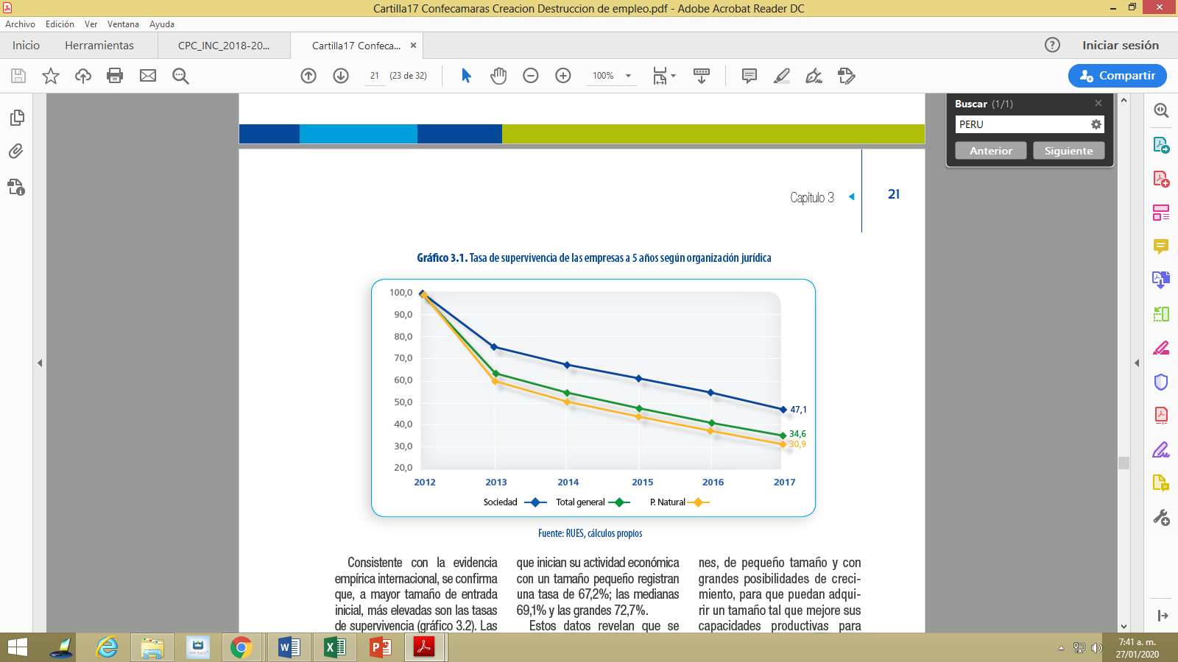

FUENTE: Confecámaras.

En la anterior grafica se muestra que después de un año de creadas 100 compañías, tan solo sobreviven 62, al cabo de 2 años 55, al cabo de 3 años 49, al cabo de 4 años 40 y al cabo de 5 años 34.

En términos comparativos la posición relativa de Colombia en términos de supervivencia empresarial no es la mejor. Con estadísticas del año 2016, según Confecámaras (2017)[8], mientras en Chile y Argentina, de cada 10 sociedades creadas, 5 siguen activas después de cinco años de operación, en Colombia tan solo 4 y en México solo lo hacen 3.

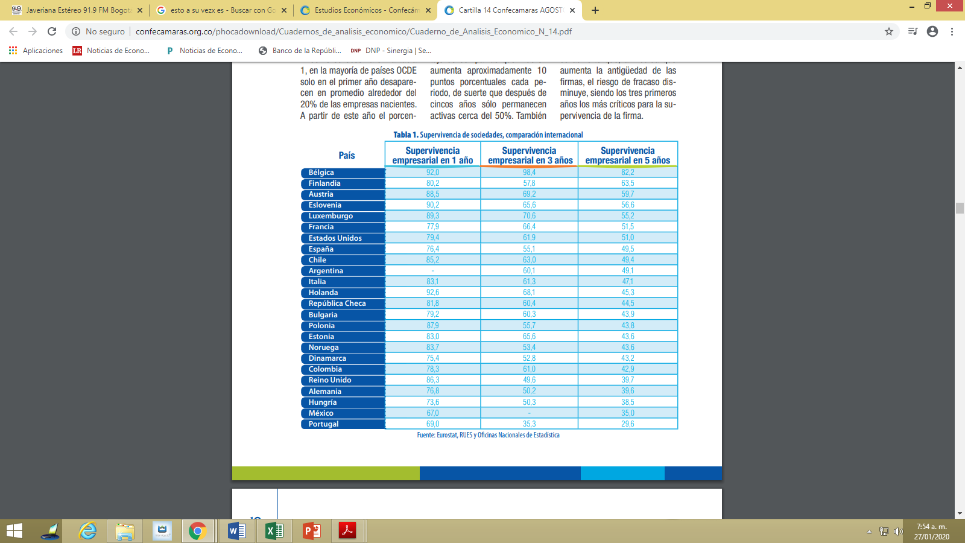

FUENTE: Confecámaras.

Como corolario de lo anterior, hay que reconocer en este apartado que aunque como resultado favorable para el desempeño económico el país, la mayoría de las veces se habla de nuevas empresas creadas, también se presenta una salida importante de compañías del tejido empresarial.

Así por ejemplo, mientras entre 2013 y 2017 fueron creadas un total de 1.075.908 empresas, a su vez, salieron del mercado 1.011.613, lo que equivale a una tasa de entrada neta promedio de 1.1%.

**FLUJO DE EMPRESAS EN COLOMBIA (2013-2017)**



FUENTE: Confecámaras.

Al analizar las variables que explican la supervivencia empresarial, Confecámaras (2017) encontró que una de ellas era el acceso a crédito[9].

Por ende, la presente iniciativa al fortalecer los fondos de capital privado nacionales y convertirlos como una importante fuente de financiamiento para los emprendimientos y Mipymes, contribuye a mejorar la supervivencia empresarial de estas entidades en Colombia.

* + 1. Panorama en materia de financiamiento de los emprendimientos y Mipymes en Colombia.
* En materia de emprendimiento, su financiación en el país, necesita ser fortalecida. Conforme al Índice de Contexto de Emprendimiento Nacional que desarrolla el Global Entrepreneurship Monitor (2018-2019)[10] y que evalúa 12 condiciones marco del entorno para el emprendimiento en una economía[11], entre 54 países, Colombia se encuentra en la posición número 32, por debajo de países de la región como Argentina (posición 21), México (Posición 23) y Chile (Posición 26).

A pesar que según el punto de vista de la institución “*El impacto positivo de la nueva administración del presidente Iván Duque, cuya visión se centra en el emprendimiento como uno de sus pilares de crecimiento, se puede ver en nuestros resultados GEM 2018. La actividad de emprendimientos en etapa temprana en un 13% más alta en 2018 con respecto a 2017y se espera que crezca en los próximos cuatro años debido a las nuevas políticas y programas de apoyo del gobierno*.”, el pilar de financiamiento es el de segundo peor comportamiento (posición 47 entre 54) después del de dinámica del mercado interno (posición 50 entre 54).

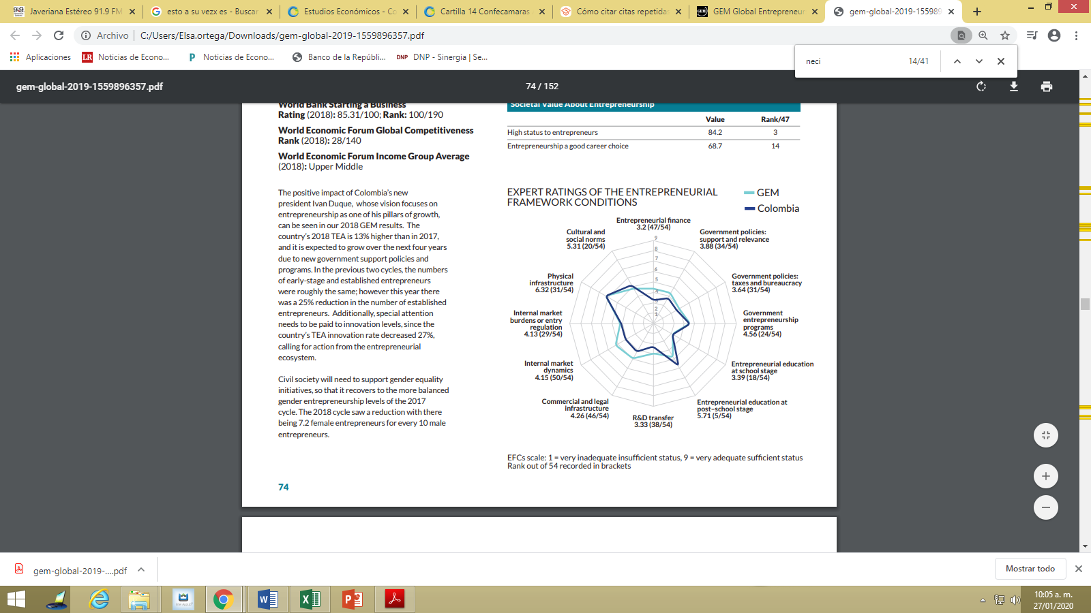

FUENTE: GEM.

A nivel regional, en el componente de financiamiento, el puntaje de Colombia (puntaje de 3.56/9) es el peor con nuestros comparables y es superado por países como Brasil (puntaje de 5.34/9), Chile (puntaje de 4.26/9), México (puntaje de 4.44/9), Perú (puntaje de 3.96/9) y Uruguay (3.91/9).

* De otra parte, en lo que respecta a financiamiento para Pymes, conforme al Global Competitiveness Report 2019 elaborado por el Foro Económico Mundial, el país ocupa la posición 73 entre 141 economías, superado por países de la región como Chile (47/141), Uruguay (57/141), Panamá (44/141) y Paraguay (67/141).
* El limitado acceso a financiamiento para la transformación productiva del país, ha sido reconocido por el gobierno nacional en diferentes instancias. Por ejemplo en el CONPES 3866 de Política Nacional de Desarrollo Productivo, citando al Consejo Privado de Competitividad, se reconoció que

“*La falta de acceso a financiamiento es uno de los principales obstáculos para incrementar la productividad, inyectar capital a las unidades productivas más eficientes y permitir la entrada de nuevos negocios. Al respecto, los empresarios colombianos consideran que las tasas de intermediación son muy altas, lo cual suele limitar sus decisiones de inversión. De acuerdo con datos del Enterprise Survey del Banco Mundial, los empresarios en Colombia perciben que el acceso a financiamiento es el mayor obstáculo en el ambiente de negocios. Dicho obstáculo afecta principalmente a las pymes, a los pequeños productores agropecuarios, a los nuevos emprendimientos y a los emprendimientos en sectores modernos, donde los niveles de riesgo son mayores y los colaterales son menos tangibles*”

1. **Antecedentes.**

**Normatividad relevante.**

La ley 100 de 1993 “*Por la cual se crea el sistema de seguridad social integral y se dictan otras disposiciones*” estableció en su artículo 12 que el Sistema General de Pensiones, estaría compuesto por 2 regímenes excluyentes que coexistirían: El régimen solidario de prima media con prestación definida y el régimen de ahorro individual con solidaridad.

Para el caso del régimen de ahorro individual con solidaridad, se estableció en el artículo 90 de la misma ley, que este régimen seria administrado por las Sociedades Administradoras de Fondos de Pensiones (AFP).

Posteriormente, el literal d) del artículo 14 del Decreto Ley 656 de 1994, modificado por el artículo 55 de la Ley 1328 de 2009, estableció como obligación de las AFP invertir los recursos del sistema en las condiciones y con sujeción a los límites que para el efecto estableciere el Gobierno Nacional.

En la actualidad, la reglamentación de las condiciones y parámetros del régimen de inversión de los Fondos de Pensiones Obligatorias (FPO) se encuentra integrada en el decreto 2555 de 2010 “*Por el cual se recogen y reexpiden las normas en materia del sector financiero, asegurador y del mercado de valores y se dictan otras disposiciones*”, particularmente en el titulo 12 del libro 6 de la parte 2.

En lo que respecta a las inversiones admisibles y límites de que trata el presente Proyecto de Ley, dichos asuntos son tratados en los artículos 2.6.12.1.1, 2.6.12.1.2, 2.6.12.1.6 y 2.6.12.1.7 del decreto 2555 de 2010, recientemente modificados por el decreto 765 de 2016. En el siguiente cuadro comparativo se resumen las disposiciones de interés previas al decreto 765 de 2016 y las de este (vigentes):

|  |  |
| --- | --- |
| **NORMATIVIDAD VIGENTE**  **(DECRETO 2555 DE 2010)** | **NORMATIVIDAD ANTERIOR AL DECRETO 765 DE 2016** |
| Artículo 2.6.12.1.1 Características del régimen de inversión de los tipos de fondos de pensiones obligatorias. (Sustituido por el artículo 1° del Decreto 857 del 23 de marzo de 2011. Véase régimen de transición previsto en los artículos 3° y 4° de la misma disposición)  Los tipos de fondos de pensiones obligatorias tendrán las siguientes características:  Fondo Conservador: Tipo de fondo que a través de la gestión eficiente de sus recursos por parte de la AFP procura el mejor retorno posible al final del periodo de acumulación de aportes con baja exposición al riesgo.  **Fondo Moderado:** Tipo de fondo que a través de la gestión eficiente de sus recursos por parte de la AFP procura el mejor retorno posible al final del periodo de acumulación de aportes con moderada exposición al riesgo.  **Fondo de Mayor Riesgo:** Tipo de fondo que a través de la gestión eficiente de sus recursos por parte de la AFP procura el mejor retorno posible al final del periodo de acumulación de aportes con mayor exposición al riesgo.  **Fondo Especial de Retiro Programado:** Tipo de fondo con el cual se busca una administración orientada al pago de las pensiones. |  |
| Artículo 2.6.12.1.2 Inversiones admisibles. (Sustituido por el artículo 1° del Decreto 857 del 23 de marzo de 2011. Véase régimen de transición previsto en los artículos 3° y 4° de la misma disposición)  Con el propósito de que los recursos de los diferentes tipos de fondos de pensiones obligatorias en el régimen de ahorro individual con solidaridad y los recursos de los fondos de cesantía y sus portafolios de corto y largo plazo, se encuentren respaldados por activos que cuenten con la requerida seguridad, rentabilidad y liquidez, las AFP deben invertir dichos recursos en las condiciones y con sujeción a los límites que se establecen en los Títulos 12 y 13 del Libro 6 de la Parte 2 del presente decreto.  De acuerdo con lo anterior, los recursos de los diferentes tipos de fondos de pensiones obligatorias y los portafolios de los fondos de cesantía se pueden invertir en los activos que se señalan a continuación:  **1. Títulos, valores o participaciones de emisores nacionales**:  (…)  1.10 (Modificado por el artículo 1° del Decreto 765 del 6 de mayo de 2016. Comenzó a regir a partir del 6 de mayo de 2016. Ver régimen de transición del artículo 20) Inversiones en fondos de capital privado que tengan por finalidad invertir en empresas o proyectos productivos en los términos previstos en la Parte 3 del presente decreto o demás normas que lo modifiquen o sustituyan, incluidos los fondos que invierten en fondos de capital privado, conocidos como "fondos de fondos" y los fondos de capital privado inmobiliario. Las AFP podrán adquirir compromisos para participar o entregar dinero, sujetos a plazo o condición, para realizar la inversión prevista en este numeral.  Considerando la naturaleza de los fondos de capital privado, la AFP debe tener a disposición de la Superintendencia Financiera de Colombia: a) los criterios de inversión y riesgo que se tuvieron en cuenta para realizar la inversión y las evaluaciones de la relación riesgo-retorno de los mismos frente a los resultados esperados, y b) la documentación relacionada con la inversión o su participación. La obligación aquí prevista deberá estar incluida dentro de sus políticas de inversión.    La Sociedad Administradora del fondo de capital privado o el Gestor Profesional, en caso de que exista, deberá tener a disposición de sus inversionistas toda la información relevante acerca de la constitución de los portafolios de inversión, la valoración de los activos subyacentes y los elementos que permitan conocer, identificar y valorar, entre otras, cada una de sus inversiones. De acuerdo con lo anterior, la política de inversión de los fondos de capital privado deberá estar definida de manera previa y clara en su reglamento, deberá contemplar el plan de inversiones, indicando el tipo de activos subyacentes y los criterios para su selección. Adicionalmente, el reglamento deberá establecer el tipo de inversionistas permitidos en el fondo de capital privado.  Al momento de realizar la inversión y durante la vigencia de la misma, la AFP deberá verificar que el gerente del fondo de capital privado cuando haga las veces de gestor profesional, o el gestor profesional, según sea el caso, acredite por lo menos cinco (5) años en la administración o gestión del (los) activo(s) subyacente(s) del fondo, dentro o fuera de Colombia. Tratándose de fondos de capital privado que cuenten con un gestor profesional que sea una persona jurídica, dicha experiencia también podrá ser acreditada por su representante legal o su matriz. En el caso de los fondos subyacentes en los denominados “fondos de fondos”, para dichos fondos subyacentes será igualmente exigible el requisito de experiencia del gerente o del gestor.  No serán admisibles las inversiones en fondos de capital privado que inviertan en activos, participaciones y títulos cuyo emisor, aceptante, garante o propietario sea la AFP, las filiales o subsidiarias de la misma, su matriz o las filiales o subsidiarias de ésta, salvo que se trate de fondos de capital privado que destinen al menos dos terceras (2/3) partes de los aportes de sus inversionistas a proyectos de infraestructura, bajo el esquema de Asociaciones Público Privadas (APP) descrito en la Ley 1508 de 2012, y cuyas inversiones sean aprobadas por la Junta Directiva de la AFP. Órgano que al momento de realizar la inversión y durante la vigencia de la misma deberá garantizar que:  i. El gerente del fondo de capital privado cuando haga las veces de gestor profesional, o el gestor profesional, según sea el caso, y los miembros del comité de inversiones tengan la calidad de independientes de la AFP, conforme a lo previsto en el parágrafo segundo del artículo 44 de la Ley 964 de 2005. En los casos en los que el gestor profesional sea una persona jurídica, el mismo no deberá ser vinculado a la AFP, aplicando la definición contenida en el artículo 2.6.12.1.15 del presente Decreto.  ii. La suma de las participaciones de los fondos administrados por la AFP, de la AFP y de sus vinculados, sea menor al cincuenta por ciento (50%) del valor del patrimonio del fondo de capital privado. Para la aplicación de este límite deberá tenerse en cuenta la definición de vinculado contenida en el artículo 2.6.12.1.15 del presente Decreto y entenderse como patrimonio del fondo de capital privado el valor total de los compromisos de capital y los aportes al mismo.  La Sociedad Administradora del fondo de capital privado deberá verificar que se dé cumplimiento a lo dispuesto en los literales i) y ii) antes citados, informarlo al comité de vigilancia del fondo de capital privado para el cumplimiento de sus funciones y mantener dicha verificación a disposición de la Superintendencia Financiera de Colombia. |  |
| Artículo 2.6.12.1.2 Inversiones admisibles. (Sustituido por el artículo 1° del Decreto 857 del 23 de marzo de 2011. Véase régimen de transición previsto en los artículos 3° y 4° de la misma disposición)  Con el propósito de que los recursos de los diferentes tipos de fondos de pensiones obligatorias en el régimen de ahorro individual con solidaridad y los recursos de los fondos de cesantía y sus portafolios de corto y largo plazo, se encuentren respaldados por activos que cuenten con la requerida seguridad, rentabilidad y liquidez, las AFP deben invertir dichos recursos en las condiciones y con sujeción a los límites que se establecen en los Títulos 12 y 13 del Libro 6 de la Parte 2 del presente decreto.  De acuerdo con lo anterior, los recursos de los diferentes tipos de fondos de pensiones obligatorias y los portafolios de los fondos de cesantía se pueden invertir en los activos que se señalan a continuación:  (….)  **2. Títulos, valores o participaciones de emisores del exterior.**  (….)  2.7 (Modificado por el artículo 3° del Decreto 765 del 6 de mayo de 2016. Comenzó a regir a partir del 6 de mayo de 2016. Ver régimen de transición del artículo 20) Participaciones en fondos de capital privado constituidos en el exterior, incluidos los fondos que invierten en fondos de capital privado, conocidos como "fondos de fondos" y los fondos de capital privado inmobiliarios. Las AFP podrán adquirir compromisos para participar o entregar dinero, sujetos a plazo o condición, para realizar la inversión prevista en este numeral.  Para todos los efectos, se debe entender como fondos de capital privado constituidos en el exterior, aquellos fondos creados por fuera de Colombia que, de conformidad con la regulación aplicable en su domicilio se consideren o tengan la naturaleza de fondos de capital privado, independientemente de la denominación, de la forma organizacional, legal o corporativa que dichos fondos asuman según la ley en su jurisdicción y de los instrumentos de inversión subyacentes en que estos inviertan. Cuando no haya regulación aplicable, en el prospecto o reglamento del fondo objeto de inversión deberá informarse que se trata de esta clase de inversión o, en su defecto, podrá acreditarse que se trata de un fondo de capital privado por medio de una certificación expedida por su administrador o gestor.  Considerando la naturaleza de estos fondos, la AFP debe tener a disposición de la Superintendencia Financiera de Colombia:  i) Los criterios de inversión y riesgo que se tuvieron en cuenta para realizar la inversión y las evaluaciones de la relación riesgo-retorno de los mismos frente a los resultados esperados, y  ii) La documentación relacionada con la inversión o su participación. La obligación aquí prevista deberá estar incluida dentro de sus políticas de inversión.  Así mismo, al momento de realizar la inversión y durante la vigencia de la misma, la AFP deberá verificar el cumplimiento de los siguientes requisitos:  a) Las entidades que tengan responsabilidad por la administración y gestión del fondo de capital privado o sus matrices deberán estar constituidas en una jurisdicción con grado de inversión según las escalas de calificación de una sociedad calificadora reconocida internacionalmente.  b) (Modificado por el artículo 3° del Decreto 765 del 6 de mayo de 2016. Comenzó a regir a partir del 6 de mayo de 2016. Ver régimen de transición del artículo 20) La entidad administradora del fondo del capital privado, el gestor profesional o la matriz del gestor profesional, acrediten un mínimo de mil millones de dólares (US$1.000 millones) en inversiones o activos administrados que puedan catalogarse como de capital privado.  c) El gestor del fondo, ya sea persona jurídica o persona natural, deberá acreditar por lo menos cinco (5) años de operación en la administración o gestión del (los) activo(s) subyacente(s) del fondo. Tratándose de fondos de capital privado que cuenten con un gestor profesional que sea una persona jurídica, dicha experiencia podrá ser acreditada por su representante legal o quien haga sus veces. En el caso de los fondos subyacentes en los denominados “fondos de fondos”, para dichos fondos subyacentes será igualmente exigible el requisito de experiencia del gestor.  d) En el prospecto o reglamento del fondo se debe especificar claramente los objetivos del mismo, sus políticas de inversión y de administración de riesgos, así como el funcionamiento de los órganos de control y de gobierno.  e) La sociedad administradora o el gestor profesional del fondo tienen la obligación de tener a disposición de los inversionistas toda la información relevante acerca de la constitución de los portafolios de inversión y los elementos que permitan conocer, identificar y valorar, entre otras, cada una de sus inversiones.  Los requisitos y condiciones establecidas en los literales a), b), c) y e) anteriores pueden acreditarse a través del reglamento o prospecto del fondo de capital privado o por medio de carta o certificación expedida por la sociedad administradora del fondo de capital privado o el gestor profesional según corresponda. |  |
| Artículo 2.6.12.1.6 Límites globales de inversión para el Fondo Moderado. (Sustituido por el artículo 1° del Decreto 857 del 23 de marzo de 2011. Véase régimen de transición previsto en los artículos 3° y 4° de la misma disposición)  La inversión del Fondo Moderado en los distintos activos señalados en el artículo 2.6.12.1.2 del presente decreto estará sujeta a los límites máximos previstos a continuación con respecto al valor del Fondo Moderado:  (….)  9. (Modificado por el artículo 9 del Decreto 765 de 2016. Entró a regir el 6 de mayo de 2016. Ver régimen de transición del artículo 20) **Hasta un diez por ciento (10%) para la suma de los instrumentos descritos en los subnumerales 1.10 y 2.7,** exceptuando a los fondos de capital privado inmobiliarios. Así mismo, para el computo de este límite no se tendrá en cuenta el porcentaje de las inversiones cuyo límite se describe en el numeral 19 del presente artículo. | El numeral 9 del artículo 2.6.12.1.6 antes de ser modificado por el artículo 9° del Decreto 765 del 6 de mayo de 2016, era el siguiente:  9. **Hasta en un cinco por ciento (5%) para los instrumentos descritos en el subnumeral 1.10.**  En el evento en que las inversiones descritas en el subnumeral 1.10 cuenten con inversiones de emisores del exterior o participaciones en fondos de capital privado constituidos en el exterior, estas no computarán para efectos de este límite sino para el establecido a las inversiones del subnumeral 2.7. Además, los citados fondos de capital privado constituidos en el exterior deberán cumplir con los requisitos previstos en el subnumeral 2.7 antes mencionado.  (….)  El numeral 11 del artículo 2.6.12.1.6 antes de ser modificado por el artículo 9° del Decreto 765 del 6 de mayo de 2016, era el siguiente:  **11. Hasta en un cinco por ciento (5%) para los instrumentos descritos en el subnumeral 2.7.**  En el evento en que las inversiones descritas en el subnumeral 2.7 cuenten con inversiones de emisores nacionales estas no computarán para efectos de este límite sino para el establecido a las inversiones del numeral 1.10. |
| Artículo 2.6.12.1.7 Límites globales de inversión para el Fondo de Mayor Riesgo. (Sustituido por el artículo 1° del Decreto 857 del 23 de marzo de 2011. Véase régimen de transición previsto en los artículos 3° y 4° de la misma disposición)  La inversión del Fondo de Mayor Riesgo en los distintos activos señalados en el artículo 2.6.12.1.2 del presente decreto estará sujeta a los límites máximos previstos a continuación con respecto al valor del Fondo de Mayor Riesgo:  (….)  9. (Modificado por el artículo 11 del Decreto 765 de 2016. Entró a regir el 6 de mayo de 2016. Ver régimen de transición del artículo 20) **Hasta un quince por ciento (15%) para la suma de los instrumentos descritos en los subnumerales 1.10 y 2.7,** exceptuando a los fondos de capital privado inmobiliarios. Así mismo, para el cómputo de este límite no se tendrá en cuenta el porcentaje de las inversiones cuyo límite se describe en el numeral 19 del presente artículo. | El numeral 9 del artículo 2.6.12.1.7 antes de ser modificado por el artículo 11° del Decreto 765 del 6 de mayo de 2016, era el siguiente:  **9. Hasta en un siete por ciento (7%) para los instrumentos descritos en el subnumeral 1.10.**  En el evento en que las inversiones descritas en el subnumeral 1.10 cuenten con inversiones de emisores del exterior o participaciones en fondos de capital privado constituidos en el exterior, estas no computarán para efectos de este límite sino para el establecido a las inversiones del subnumeral 2.7. Además, los citados fondos de capital privado constituidos en el exterior deberán cumplir con los requisitos previstos en el subnumeral 2.7 antes mencionado.  (….)  **11. Hasta en un siete por ciento (7%) para los instrumentos descritos en el subnumeral 2.7.**  En el evento en que las inversiones descritas en el subnumeral 2.7 cuenten con inversiones de emisores nacionales estas no computarán para efectos de este límite sino para el establecido a las inversiones del numeral 1.10. |
| Artículo 2.6.12.1.24 Límites globales de inversión para el Fondo Especial de Retiro Programado. (Modificado por el artículo 5° del Decreto 59 de 2018. Entró a regir el 17 de enero de 2018. Ver régimen de transición previsto en el artículo 7º del Decreto 59 de 2018) La inversión del Fondo Especial de Retiro Programado en los distintos activos señalados en el artículo 2.6.12.1.2. del presente decreto estará sujeta a los límites máximos previstos a continuación con respecto al valor del Fondo Especial de Retiro Programado:  (….)  16. Hasta un cinco por ciento (5%) para la suma de los instrumentos descritos en los subnumerales 1.10 y 2.7, exceptuando los fondos de capital privado inmobiliarios. Así mismo, para el cómputo de este límite no se tendrá en cuenta el porcentaje de las inversiones cuyo límite se describe en el numeral 17 del presente artículo. | Vigente |

1. **Problemática a resolver.**

En concreto, con el objetivo de incentivar el emprendimiento y escalamiento de las Mipymes en el país, el proyecto pretende fortalecer los fondos de capital privado nacionales modificando el régimen de inversiones de los FPO y estableciendo unos límites de inversión por separado para las inversiones de estos, en fondos de capital privado nacionales y aquellos constituidos en el exterior.

En primer lugar vale destacar que a dic-19 el valor de los portafolios de inversión de los fondos de pensiones obligatorias moderado, conservador, de mayor riesgo y de retiro programado, ascendieron a los COP$ 281.3 billones de pesos, de los cuales el 75% de los recursos (COP$ 211.0 billones) corresponden al fondo de pensiones obligatorio moderado, el 9.8% al fondo de retiro programado (COP$ 27.6 billones), el 9.5% al fondo de pensiones obligatorias conservador (COP$ 26.8 billones) y el 5.6% al fondo de pensiones obligatorias de mayor riesgo (COP$ 15.8 billones)

**PORTAFOLIO DE INVERSIÓN FONDOS DE PENSIONES OBLIGATORIAS (2012-2019, COP$ Billones)**

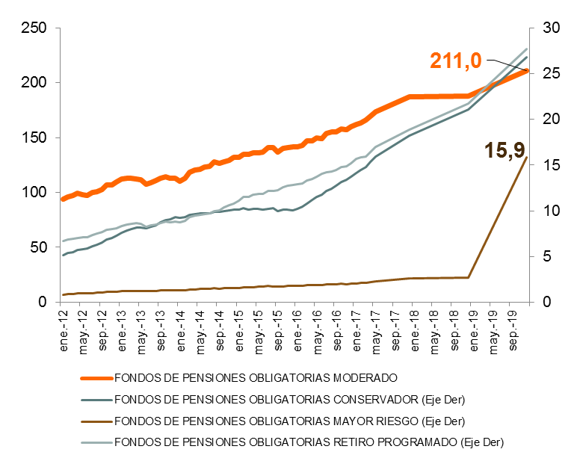

FUENTE: Superintendencia Financiera de Colombia – Cálculos propios.

Conforme se destaca en la parte 2 “Antecedentes” de la presente iniciativa, de los 4 fondos, tan solo 3 pueden invertir en fondos de capital privado nacionales o del exterior. Con la expedición de decreto 675 de mayo de 2016, algunos de los límites de inversión de los fondos de pensiones en Fondos de Capital Privado nacionales y extranjeros fueron modificados así:

|  |  |  |  |  |
| --- | --- | --- | --- | --- |
| **TIPO DE FONDO** | **Límites de inversión Fondos de Capital Privado hasta Decreto 765 de may-16** | | **Límites de inversión Fondos de Capital Privado posteriores a D 765 de may-16 (Vigente)** | |
| **Nacionales (1.10)** | **Extranjeros (2.7)** | **Nacionales (1.10)** | **Extranjeros (2.7)** |
| **Fondo conservador** | Prohibido | | Prohibido | |
| **Fondo moderado** | Hasta 5% | Hasta 5% | Hasta un diez por ciento (10%) para la suma de los FCP nacionales y extranjeros | |
| **Fondo de mayor riesgo** | Hasta 7% | Hasta 25% con suma de FCP nacionales y otros instrumentos | Hasta un quince por ciento (15%) para la suma de los FCP nacionales y extranjeros | |
| **Fondo especial de retiro programado** | Hasta un cinco por ciento (5%) para la suma de los FCP nacionales y extranjeros | | Vigente | |

El efecto de la modificación de los límites, y muy especialmente del fondo moderado por su tamaño (equivalente al 75% del total del portafolio de inversión de los fondos de pensiones, es decir COP$ 211 billones), hizo que los FPO dejaran de invertir en los FCP nacionales y pasaran a invertir en FCP del extranjero. En las siguientes graficas se muestra como desde el año 2016 las asignaciones del portafolio moderado en FCP del extranjero pasaron de representar un 4.66% del fondo moderado en may-16 a representar un 8.65% en dic-19, lo que representó un incremento en FCP del extranjero de COP$ 6.96 billones a COP$ 18.25 billones respectivamente.

Entretanto, y afectando negativamente a los FCP nacionales, las asignaciones del portafolio moderado en estos instrumentos pasaron de representar un 2.1% del fondo moderado en may-16 a representar un 1% en dic-19, lo que representó una caída en FCP nacionales de COP$ 3.1 billones a COP$ 2.2 billones respectivamente.

**PORTAFOLIO DE INVERSIÓN DEL FONDO DE PENSIONES MODERADO EN FONDOS DE CAPITAL PRIVADO NACIONALES (1.10) Y EXTRANJEROS (2.7) (% del portafolio y COP$ Billones)**

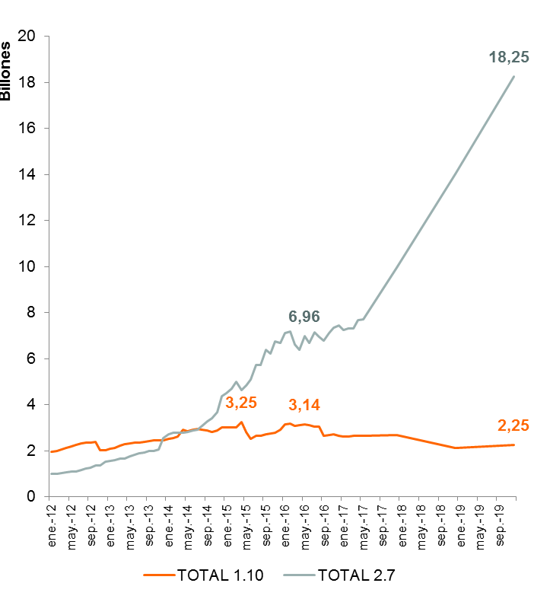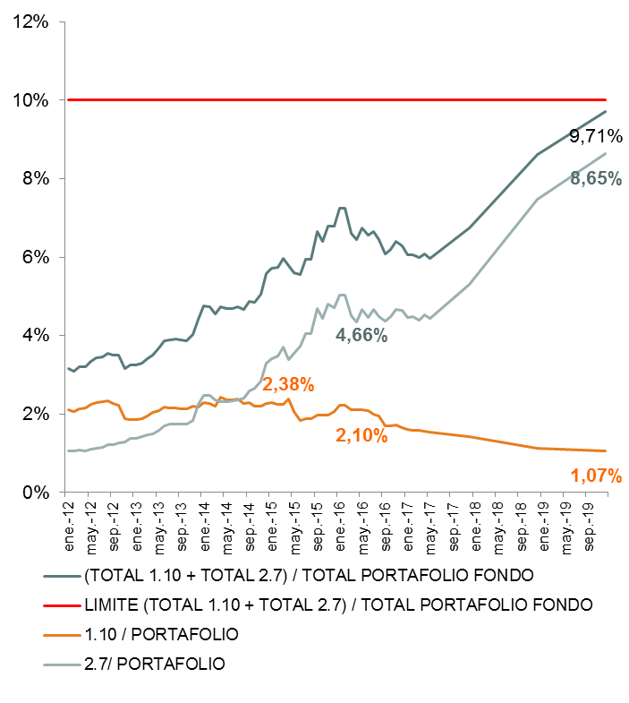

FUENTE: Superintendencia Financiera de Colombia – Cálculos propios.

De igual forma, en el caso del fondo de mayor riesgo se presentó el mismo patrón. En las siguientes graficas se muestra como desde el año 2016 las asignaciones del portafolio de mayor riesgo en FCP del extranjero pasaron de representar un 4.6% del fondo de alto riesgo en may-16 a representar un 4.2% en dic-19, lo que representó un incremento en FCP del extranjero de COP$ 86.2 mil millones a COP$ 664.9 mil millones respectivamente.

Entretanto, y afectando negativamente a los FCP nacionales, las asignaciones del portafolio de mayor riesgo en estos instrumentos pasaron de representar un 0.9% del fondo de mayor riesgo en may-16 a representar un 0.1% en dic-19, lo que representó una caída en FCP nacionales de COP$ 17 mil millones a COP$ 16.9 mil millones respectivamente.

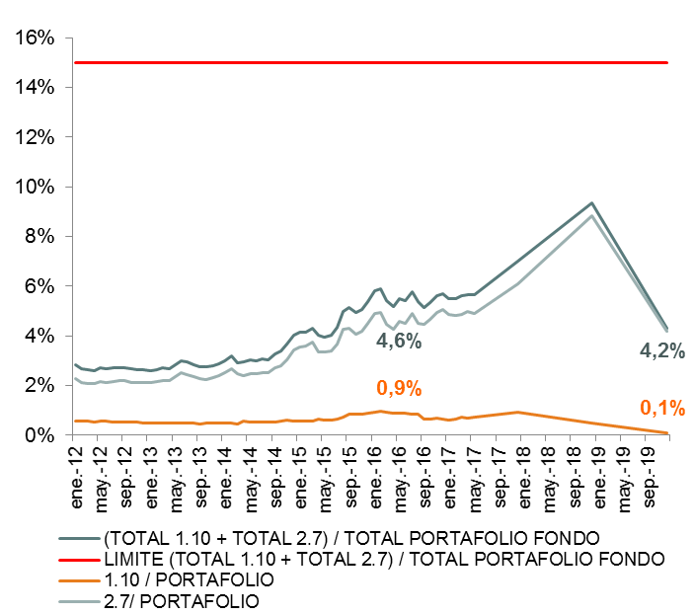**PORTAFOLIO DE INVERSIÓN DEL FONDO DE PENSIONES DE MAYOR RIESGO EN FONDOS DE CAPITAL PRIVADO NACIONALES (1.10) Y EXTRANJEROS (2.7) (% del portafolio y COP$ millones)**

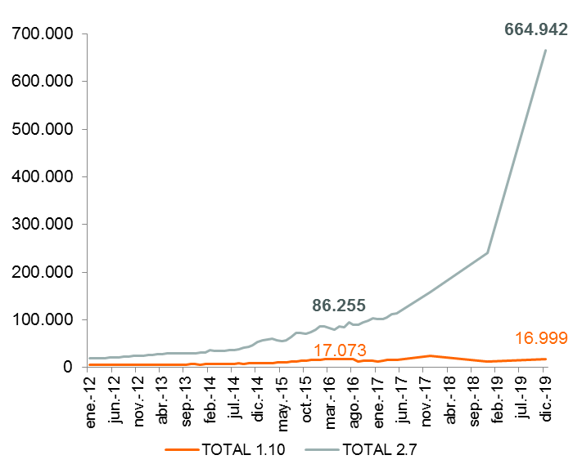

FUENTE: Superintendencia Financiera de Colombia – Cálculos propios.

En el Fondo especial de retiro programado, se presenta el mismo patrón de sobre ponderación en las inversiones de los FCP extranjeros con respecto a los FCP nacionales:

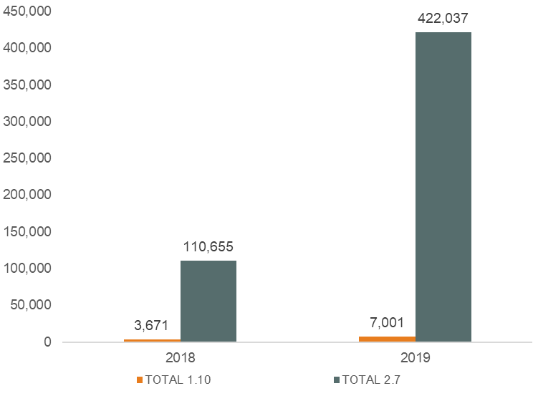**PORTAFOLIO DE INVERSIÓN DEL FONDO DE PENSIONES DE RETIRO PROGRAMADO EN FONDOS DE CAPITAL PRIVADO NACIONALES (1.10) Y EXTRANJEROS (2.7) (% del portafolio y COP$ millones)**

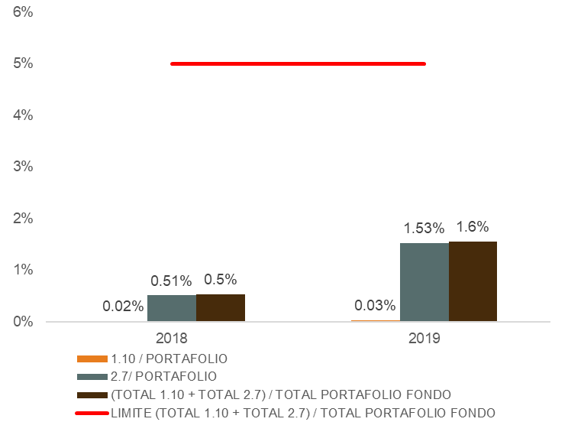

FUENTE: Superintendencia Financiera de Colombia – Cálculos propios.

Esta sustitución de inversiones de los portafolios de inversión de los FPO de FCP nacionales por FCP extranjeros, trajo como consecuencia que el número de nuevos FCP nacionales disminuyera. Así, por ejemplo, mientras el promedio de nuevos FCP nacionales de 2010 a 2015 fue de 6.3 por año, este cayó de 2016 a 2018 (periodo de vigencia del decreto 765 de may-16) a 5.0, el mínimo nivel con respecto a su misma historia. Cabe destacar que el total de FCP nacionales de 2005 a 2018 es de 71, de los cuales a dic-18, 61 son activos y 10 finalizados.

FUENTE: ColCapital.

Al comparar la jurisdicción de los fondos de capital privado históricos en el país, se destaca que para dic-18 del total de 135 fondos, 61 tienen jurisdicción colombiana (52.6%, excluyendo a los finalizados) Vs 56.8% que tenían a dic-17.

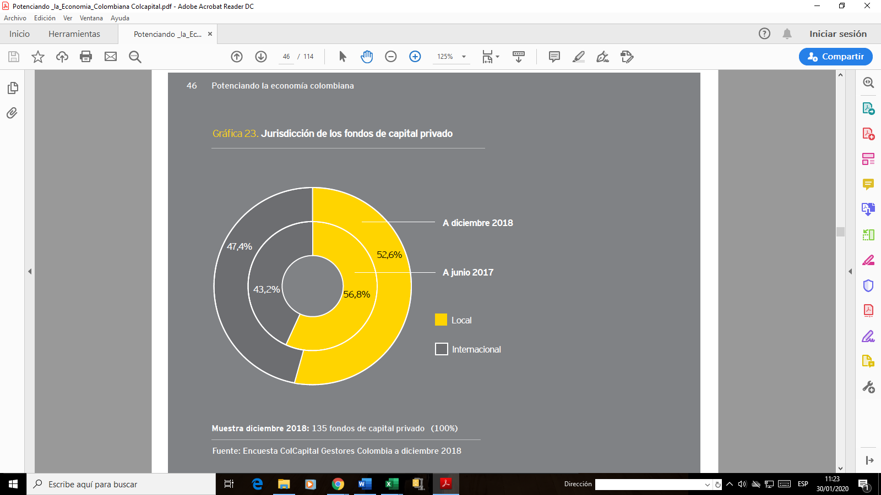

El hecho que los FCP hayan perdido participación en el país es preocupante. A dic-18, según ColCapital[12], los fondos de capital privado colombianos han logrado movilizar compromisos de capital por USD 7.736,7 millones representados principalmente por los fondos inmobiliarios (movilizando USD 3.170,8 millones) y de infraestructura (movilizando USD 2.798,5 millones), seguido de USD 1.134,7 millones para fondos de adquisición/crecimiento, USD 538,4 millones para fondos de recursos naturales y USD 80 millones para capital emprendedor.

De otra parte, los compromisos de capital invertidos a dic-18 ascendieron a USD 4.817 millones, correspondiendo USD 2.621 millones a fondos inmobiliarios, USD 899 a fondos de adquisición/crecimiento y USD 871 millones a fondos de infraestructura, principalmente.

De los compromisos de capital disponibles a dic-18, del total de USD 2.841 millones, USD 1927 corresponden a fondos de infraestructura, USD 536 a fondos inmobiliarios, USD 228.9 a fondos de adquisición/crecimiento y USD 26 millones a fondos de capital emprendedor.

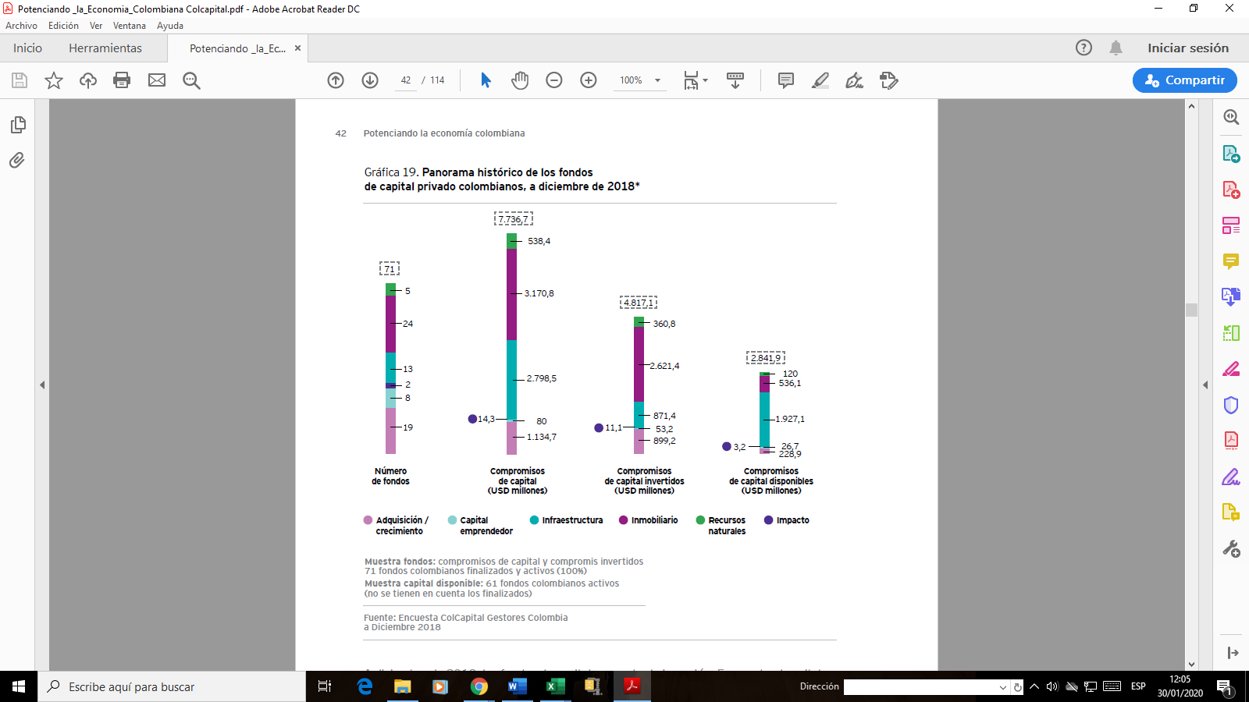

FUENTE: ColCapital.

Muy en particular, en lo que respecta a los fondos de capital emprendedor (8 fondos), se destaca que sus compromisos de capital ascendieron a dic-18 a USD 80 millones, sus inversiones a USD 53.2 millones y los compromisos de capital disponibles a USD 26.7 millones. Los sectores a los cuales fueron destinados los recursos invertidos fueron principalmente medios y entretenimiento y tecnología e información. La desagregación sectorial de las inversiones en emprendimientos se muestra a continuación:

(USD millones)



FUENTE: ColCapital. Muestra: 52 inversiones de un total de 59 (88,1%)

Por último, y muy relevante para la coyuntura del mercado laboral colombiano, es muy importante resaltar que los empleos generados por las inversiones de los FCP nacionales en el país a dic-18 ascendían a 79.308, discriminados por tipo de fondo como se muestra a continuación:



FUENTE: ColCapital. Muestra: 151 inversiones de un total de 596 (25,3%)

De los 79.308 empleos directos generados por las inversiones de los FCP nacionales, 14.715 correspondieron a empleos para mujeres así:



FUENTE: ColCapital. Muestra: 85 inversiones de un total de 596 (14,3%)

1. **Beneficios de la iniciativa.**

Con las anteriores consideraciones de objetivo y relevancia del proyecto de ley, antecedentes y descripción de la problemática a resolver, a continuación, se sintetizan los principales beneficios que se obtendrían de ser aprobado este proyecto:

4.1. Mejoramiento de la productividad y mayor formalización.

Como fue descrito anteriormente, en términos comparativos, durante el periodo 2010-2018, la PTF de Colombia, presentó una tasa de crecimiento promedio de -1.2%, muy por debajo de la de países de la región tales como Brasil de -0.93%, Argentina de -0,3%, Perú de 0,29% y México de 0,36%. También es muy inferior a la de países de otras latitudes como China -0.44%, Corea del Sur 0.61% y Estados Unidos de 0.08%.

Así mismo el 59% de las firmas, 37% de los trabajadores y 33% del producto es informal, según estudios recientes de Fedesarrollo.

Por último, el Informe Nacional de Competitividad 2018-2019 elaborado por el Consejo Privado de Competitividad[13], en uno de sus factores de evaluación del índice global de competitividad, evaluó el pilar de financiamiento empresarial y en una de sus recomendaciones manifestó:



La presente iniciativa cuyo objetivo es fortalecer e incentivar el emprendimiento y escalamiento de las micro, pequeñas y medianas empresas, recoge la recomendación del Consejo Privado de Competitividad y mejoraría la productividad y formalización del mercado. Como lo sugieren los estudios citados, una empresa formal puede ser hasta un 65% más productiva que sus contrapartes informales por razones como los beneficios del acceso al crédito formal, los bienes públicos como los contratos legales, la capacidad de anunciar o publicitar y la posibilidad de aumentar la base de clientes mediante la emisión de recibos de impuestos.

4.2. Fortalecimiento al tejido empresarial colombiano.

Como se describió anteriormente, la población objetivo de la presente iniciativa corresponde a los emprendimientos y a 1.572.724 micro, pequeñas y medianas empresas del país de todos los sectores económicos susceptibles de inversiones por parte de los FCP nacionales. Esta cifra equivale a un 99.5% del total del tejido empresarial del país.

4.3. Empleo.

Tal como se puede observar en la siguiente gráfica, la tasa de desempleo nacional ha venido presentando una tendencia creciente desde nov-15 cuando fue del 7.3%, hasta alcanzar niveles del 9.5% en dic-19. En ese mismo periodo, el número de desempleados a nivel nacional ascendió de 1.792 mil personas a 2.398 mil personas.

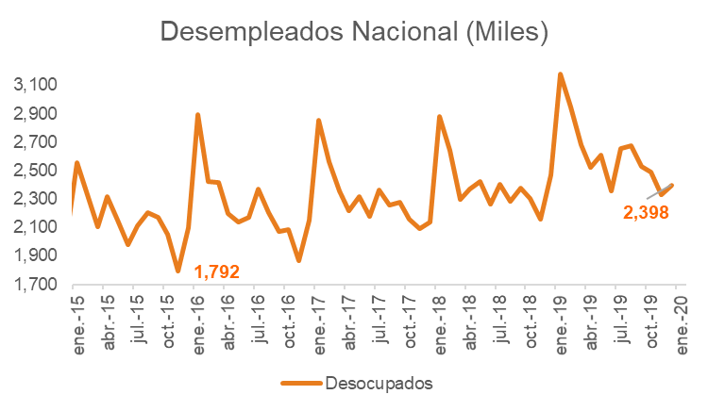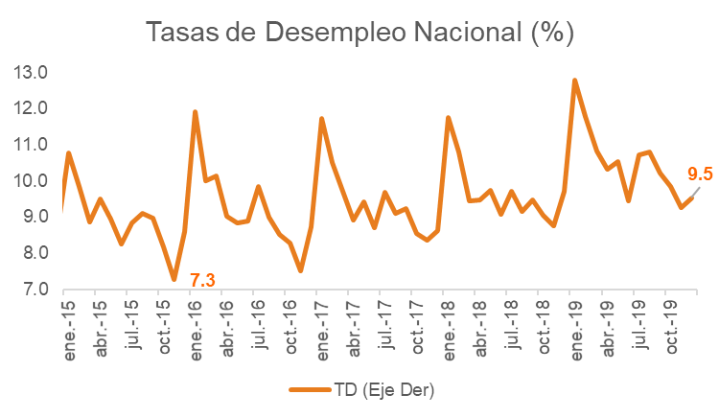

FUENTE: DANE.

Particular atención merece que para el año 2019 el número de ocupados cayó en 165 mil, comparado con el año inmediatamente anterior, siendo los sectores con principales caídas en el número de ocupados, el sector agricultura, seguido del sector de actividades inmobiliarias e industria.

**PROMEDIO POBLACIÓN OCUPADA POR RAMAS DE ACTIVIDAD (000)**



FUENTE: DANE.

Con el anterior panorama, y considerando que las inversiones de los FCP nacionales han generado 79.308 empleos directos por las inversiones que han realizado, de los cuales 14.715 correspondieron a empleos para mujeres, fomentando la equidad de género, la presente iniciativa solo apunta a continuar con este aporte de los FCP para con la economía colombiana.

4.4. Impulso a una mayor supervivencia de las empresas en el país a través de la ampliación de oferta de fuentes de financiación del empresariado nacional.

Como se enuncio anteriormente, en el país el 38% de las empresas desaparecen en su primer año y al cabo de 5 años solo sobrevive el 34% de las empresas creadas. Los factores financieros y de escalamiento influyen en las tasas de supervivencia de las compañías.

Es así como según el Global Entrepreneurship Monitor (2018-2019) al evaluar las condiciones para el emprendimiento de 54 países, posiciona a Colombia con unas condiciones más desfavorables de las que tienen países comparables de la región como Argentina, México y Chile. Particularmente en el pilar de financiamiento para emprendimientos, otros países de la región cuentan con condiciones más favorables como Brasil, Chile, México, Perú y Uruguay.

De otra parte, en lo que respecta a financiamiento para Pymes, conforme al Global Competitiveness Report 2019 elaborado por el Foro Económico Mundial, el país ocupa la posición 73 entre 141 economías, superado por países de la región como Chile (47/141), Uruguay (57/141), Panamá (44/141) y Paraguay (67/141).

Con los limites propuestos en el presente proyecto para las inversiones en FCP nacionales y extranjeros para los diferentes FPO, y suponiendo que los ajustes en estos límites se dieran de forma inmediata (análisis que se hace en forma hipotética, ya que en el articulado del proyecto se establece un régimen de transición para el ajuste a los nuevos límites de hasta 2 años a partir de entrada en vigencia de la ley, prorrogable por la Superintendencia Financiera de Colombia, previas justificaciones), y suponiendo que el excedente de los limites invertidos en los FCP extranjeros se asignan a los FCP nacionales, estos últimos tendrían una inyección de COP$ 7.6 billones de pesos, alcanzando COP$ 9.9 billones (si se suman a los recursos asignados a dic-19).

(COP$ Millones)



4.5. Diversificación de las inversiones de los FPO.

Como se puede observar en la tabla del apartado 4.4, el 8.6% del portafolio moderado, equivalente a COP$ 18.2 billones de pesos, se encuentra invertido en fondos del exterior a dic-19, y tan solo el 1.1% en fondos nacionales, equivalente a COP$ 2.2 billones de pesos.

Considerando que el límite actual para invertir en FCP nacionales y extranjeros combinado es del 10%, se puede decir que estas inversiones presentan una sobre exposición a los mercados internacionales, y muy particularmente tendrían una sobre exposición al riesgo cambiario, entre otros. Por lo anterior, se considera que el establecimiento de unos límites equitativos entre inversiones en FCP nacionales y extranjeros, contribuye a una mayor diversificación[14].

1. **Contenido del proyecto de ley.**

La presente iniciativa consta de 9 artículos.

El artículo 1° trata sobre el objetivo de la ley que corresponde al de incentivar el emprendimiento y escalamiento de la micro, pequeña y mediana empresa en el país, a través del fortalecimiento de los fondos de capital privado nacionales.

El artículo 2°, ámbito de aplicación, señala que las disposiciones contenidas en esta, aplicaran en todo el territorio nacional.

El artículo 3º, trata sobre las inversiones admisibles en los fondos de pensiones obligatorias y cesantía, haciendo relación directa a los fondos de capital privados nacionales y aquellos constituidos en el exterior. El presente artículo se complementa con el de “Reglamentación”, que establece que el Gobierno Nacional reglamentara las condiciones que deberán cumplir los FCP de los que trata este artículo y los demás activos admisibles.

Los artículos 4º, 5º y 6º tratan sobre los límites de inversión para los FPO moderados, de mayor riesgo y el fondo especial de retiro programado, creando de manera separada, límites para cada uno de los FCP de que trata la iniciativa: un límite para los FCP nacionales y otro para los FCP extranjeros.

Para el cómputo de cada uno de estos límites, se mantienen las condiciones establecidas en la actualidad para los 3 FPO.

Suponiendo que los ajustes en estos límites se dieran de forma inmediata (análisis que se hace en forma hipotética, ya que en el articulado del proyecto se establece un régimen de transición para el ajuste a los nuevos límites de hasta 2 años a partir de entrada en vigencia de la ley, prorrogable por la Superintendencia Financiera de Colombia, previas justificaciones), y suponiendo que el excedente de los limites invertidos en los FCP extranjeros se asignan a los FCP nacionales, estos últimos tendrían una inyección de COP$ 7.6 billones de pesos, alcanzando COP$ 9.9 billones (si se suman a los recursos asignados a dic-19).

Por su lado, los fondos de mayor riesgo y de retiro programado, a como están distribuidas las inversiones a dic-19, no se verían afectadas, dado que se encuentran cumpliendo con los limites propuestos.

(COP$ Millones)



El artículo 7° establece un régimen de transición para el cumplimiento de los límites de inversión de que trata el proyecto, siendo este como se enuncio anteriormente, de 2 años a partir de entrada en vigencia del proyecto, prorrogables por la Superfinanciera, previa justificación.

El artículo 8° establece que el gobierno nacional, reglamentara las características de los FCP de que trata la iniciativa, a fin de salvaguardar el valor de las inversiones, así como los demás asuntos, condiciones y límites relativos al régimen de inversión de los fondos de pensiones obligatorias y de cesantía y los otros activos admisibles.

Finalmente el artículo 9° trata sobre la vigencia de la ley.

**ERASMO ELÍAS ZULETA BECHARA**

**Representante a la Cámara por el Departamento de Córdoba**

1. Coase R.H. (1937). “The Nature of the Firm”. Economica.
2. Según C.O. Matthews (1986) , los costros de transacción son aquellos costos en los cuales se incurre por perfeccionar los contratos ex ante, monitorearlos y hacerlos cumplir ex post. Se diferencian de los costos de producción porque solo se refieren a los costos de ejecutar un contrato.
3. Cornwell C, Schmutte I. M., y Scur D (2019), “Building a Productive Workforce: The Role of Structured

   Management Practices”, LSE.
4. De Vries (2010). “Small Retailers in Brazil: Are Formal Firms Really More Productive?”. Disponible en <https://www.tandfonline.com/doi/abs/10.1080/00220380903147668#.UrMwdScV-So>
5. Fernández C. (2018). “Informalidad empresarial en Colombia). Fedesarrollo.
6. Esta institución es un Think tank conformado por académicos y representantes de diferentes multinacionales a nivel global. Su base de datos es elaborada en cooperación con la University of Groningen.
7. Confecámaras (2018). “*Nuevos hallazgos de la supervivencia y crecimiento de las empresas en Colombia*”.
8. Confecámaras (2017). “Determinantes de la supervivencia empresarial en Colombia”. Confecámaras.
9. Las variables analizadas por Confecámaras (2017) fueron el tamaño de la empresa, sector al que pertenece la empresa, si la empresa cuenta con multi establecimientos, si es exportadora, si tiene acceso al crédito centrado en garantías mobiliarias, la tasa de entrada neta de empresas del sector, el crecimiento del sector, el grado de desarrollo de la región donde se localiza la compañía y si esta corresponde o no al área metropolitana.
10. Global Entrepreneurship Monitor (2018-2019). “2018-2019 Global Report”. Global Entrepreneurship Monitor. El GEM es un emprendimiento social sin ánimo de lucro fundado por el London Business School y Babson College.
11. Las 12 condiciones marco analizadas son: Financiamiento, apoyo y relevancia de las políticas gubernamentales, impuestos y burocracia gubernamental, programas de emprendimiento gubernamentales, educación escolar en emprendimiento, educación avanzada en emprendimiento, transferencias para investigación de desarrollo, infraestructura comercial y legal, dinámica del mercado interno, regulaciones de entrada, infraestructura física y normas culturales y sociales.
12. ColCapital, EY (2018). “Potenciando la economía colombiana”. ColCapital, EY.
13. Consejo Privado de Competitividad (2018). “Informe Nacional de Competitividad 2018-2019”.
14. Entendida esta como la distribución de un portafolio entre diferentes clases de activos o activos para evitar la exposición excesiva a cualquier fuente de riesgo.